南开大学电子信息与光学工程学院
电路基础实验 四
实验名称 运算放大器与受控源

一. 实验目的
1、加深对受控源的理解
2、学习运算放大器的使用方法，形成有源器件的概念
3、测量电压控制型电流源和电流源，电流控制型电流源和电压源的特性
二. 实验原理
运算放大器是具有很高放大倍数的电路单元。在实际电路中，通常结合反馈网络共同组成某种功能模块。其输出信号可以是输入信号加减或微分积分等数学运算的结果。运放的电路符号以及等效电路
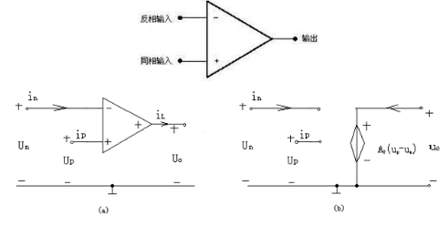运算放大器的输出电压U₀=A₀(U_{P}-U_{n})
在理想情况下，A₀与运放的输入电阻均为无穷大，因此有U_{P}=U_{n}，同时i_{p}=i_{n}=0
理想运放有三大特征①+，-输入端电位相等，通常称为虚短路②输入端电流为零，即输入电阻为无穷大，通常称为虚断路③运放的输出电阻为零。
①VCVS u₊=u₋=u_{1，}i_{R2}=u₊/R₂=u₋/R₂i_{R1}=i_{R2} u₂=i_{R2}R₁+i_{R2}R2=i_{R2}(R₁+R₂)=u₁(R₁+R₂)/R₂=(1+R₁/R₂)u₁=μu₁,即输出电压U2输入电压U1的控制，其电压比为μ=1+R₁/R₂
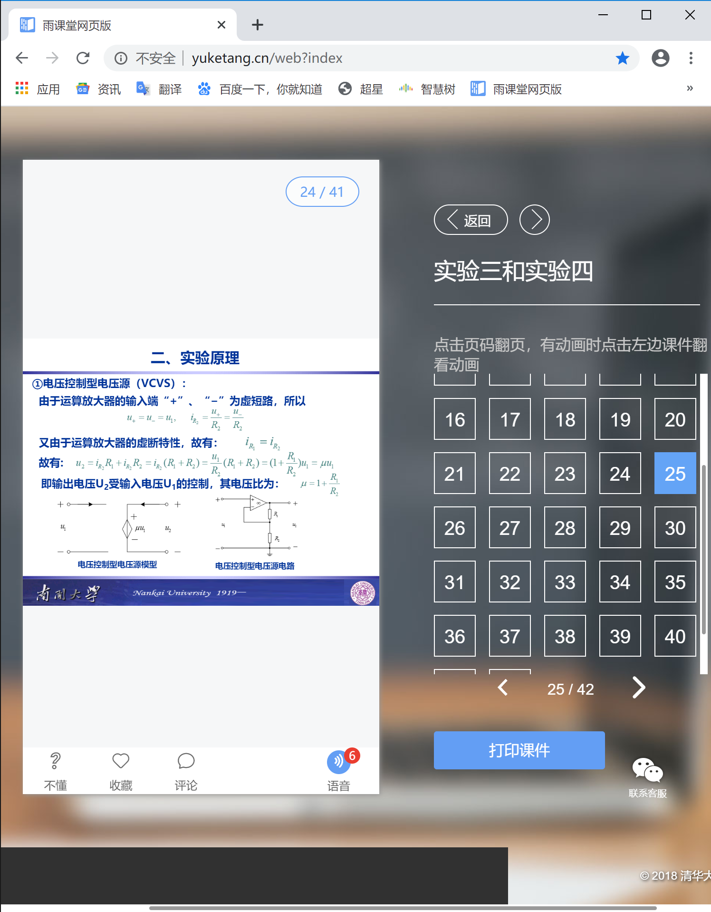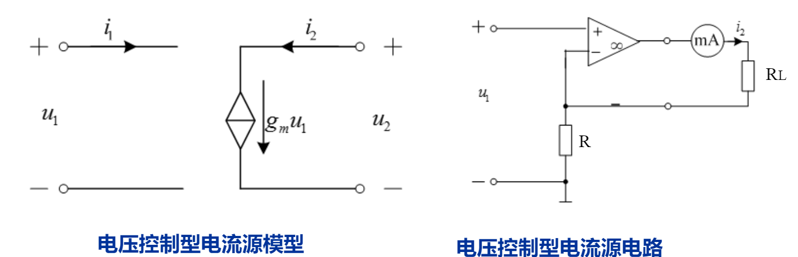
②电压控制型电流源VCCS，i₂=i_{R}=u₊/R=u—/R，即只受输入电压u₁控制，与负载电阻无关（实际上R_{L}为有限值）。转移电导为g_{m}=i₂/u₁=1/R. 输入输出无公共接地点，浮地联接
③电流控制电压源（CCVS），由于运算放大器的“虚地”特性，流过电阻R的电流即为输入电流i₁，运算放大器的输出电压为u₂=-i₁R,即输出电压受输入电流控制，转移电阻为γ_{m}=u₂/i₁=-R
④电流控制型电流源（CCCS），由于“+”接地，“-”虚地，电路中d电导电压为u_{d}=-i_{R1}R₁=-i₁R₁,电流为i_{R2}=-u_{d}/R₂=i₁R₁/R₂,输出端电流为i₂=i_{R1}+i_{R2}=i₁+i₁R₁/R₂,即输出电流受输入电流控制，与负载电阻无关，输出电流比为α=i₂/i₁=1+R₁/R₂
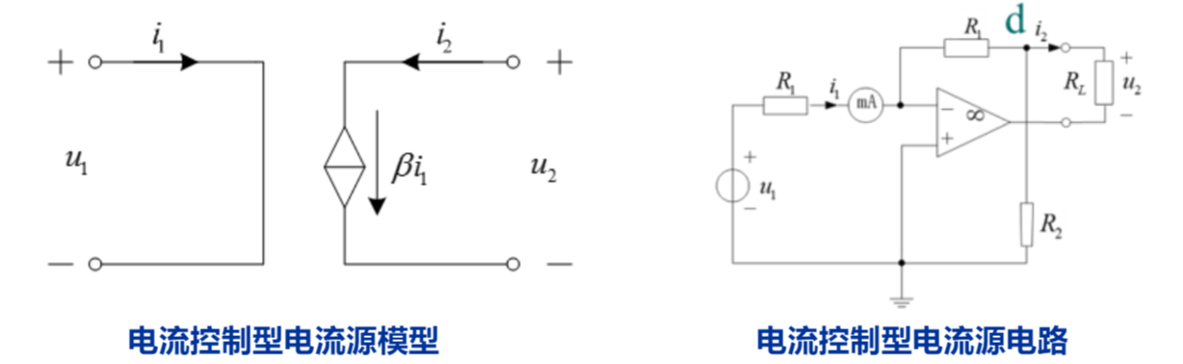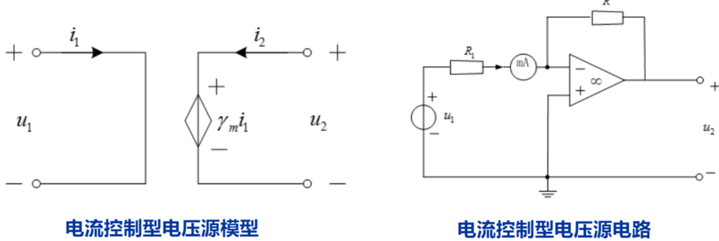
三. 实验设备
直流电压源、实验盒、运算放大器、定值电阻、直流电流表、直流电压表、弱电连接线
四. 实验内容及数据
1、VCVS①给定R₁=R₂=2kΩ，按表测定VCVS性能，计算μ=2
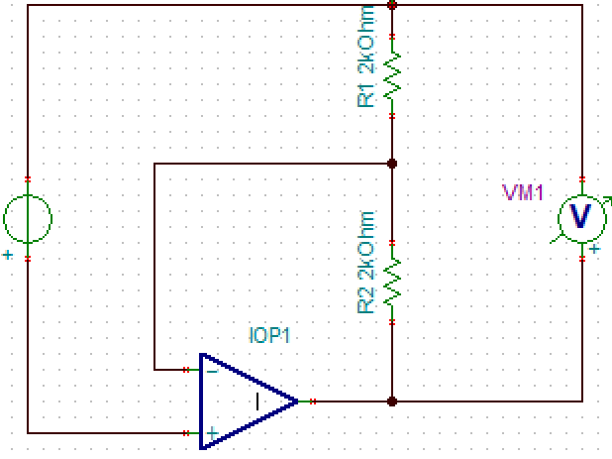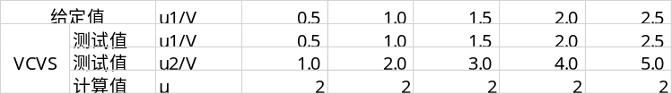
②在输出端接入可调电阻箱R_{L}，改变阻值，U₁=1.0V，测量VCVS的输出电压
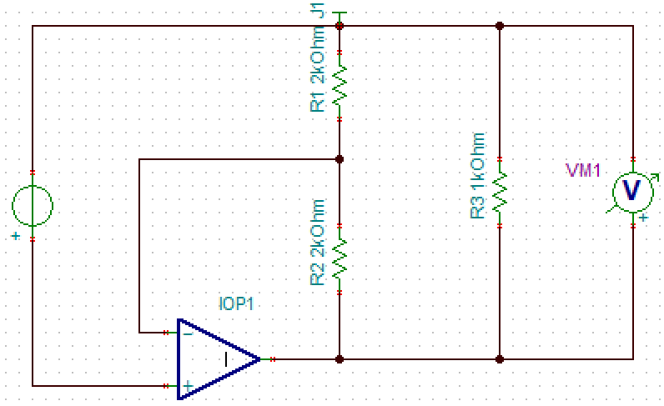
2、VCCS①给定U₁=2V，R=2kΩ，R_{L}可调电阻箱，按表测定VCCS性能并计算g=0.0005
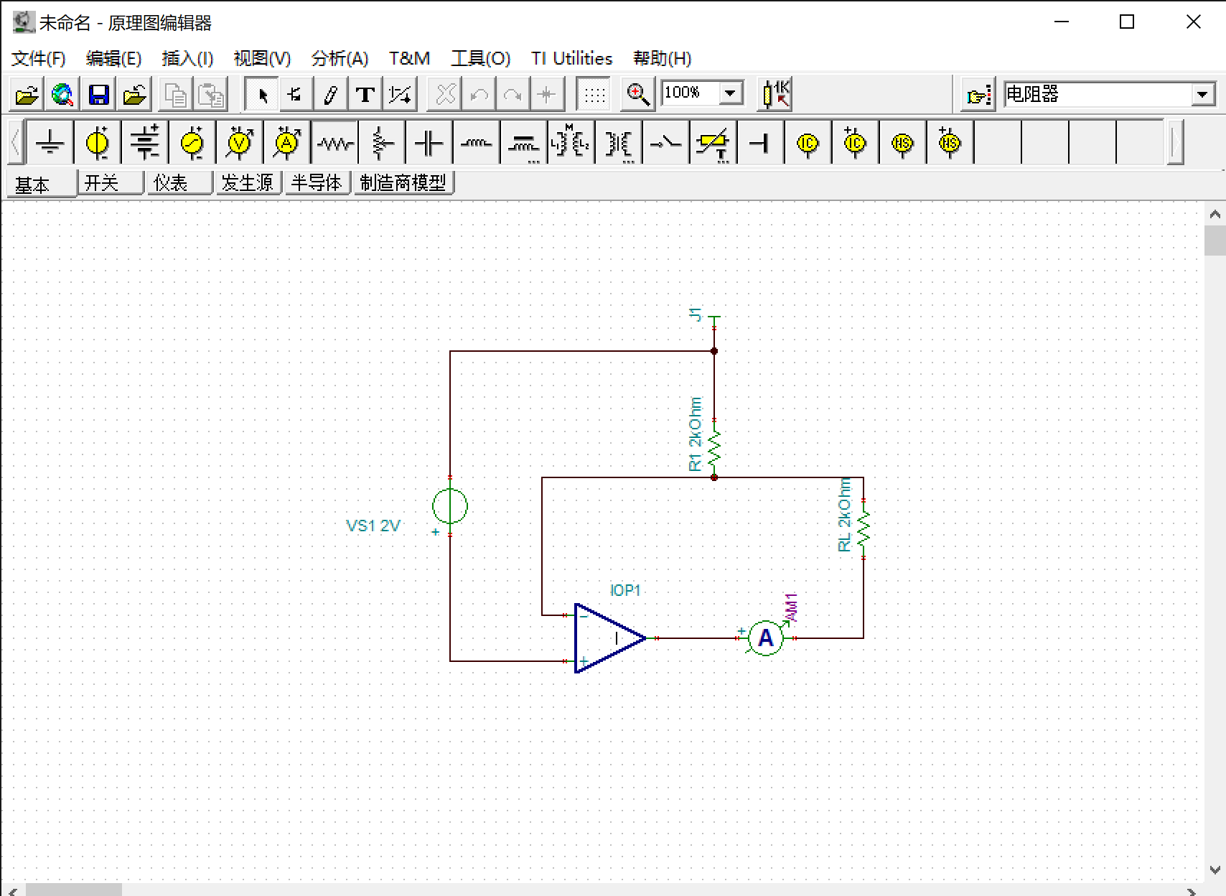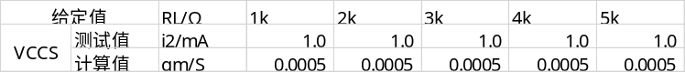
②给定R_{L}=5kΩ，R=2kΩ，改变U₁
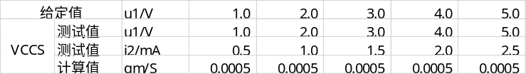

3、CCVS①给定u₁=3.0V，R=3kΩ，测定CCVS性能，并计算γ_{m}=-3000
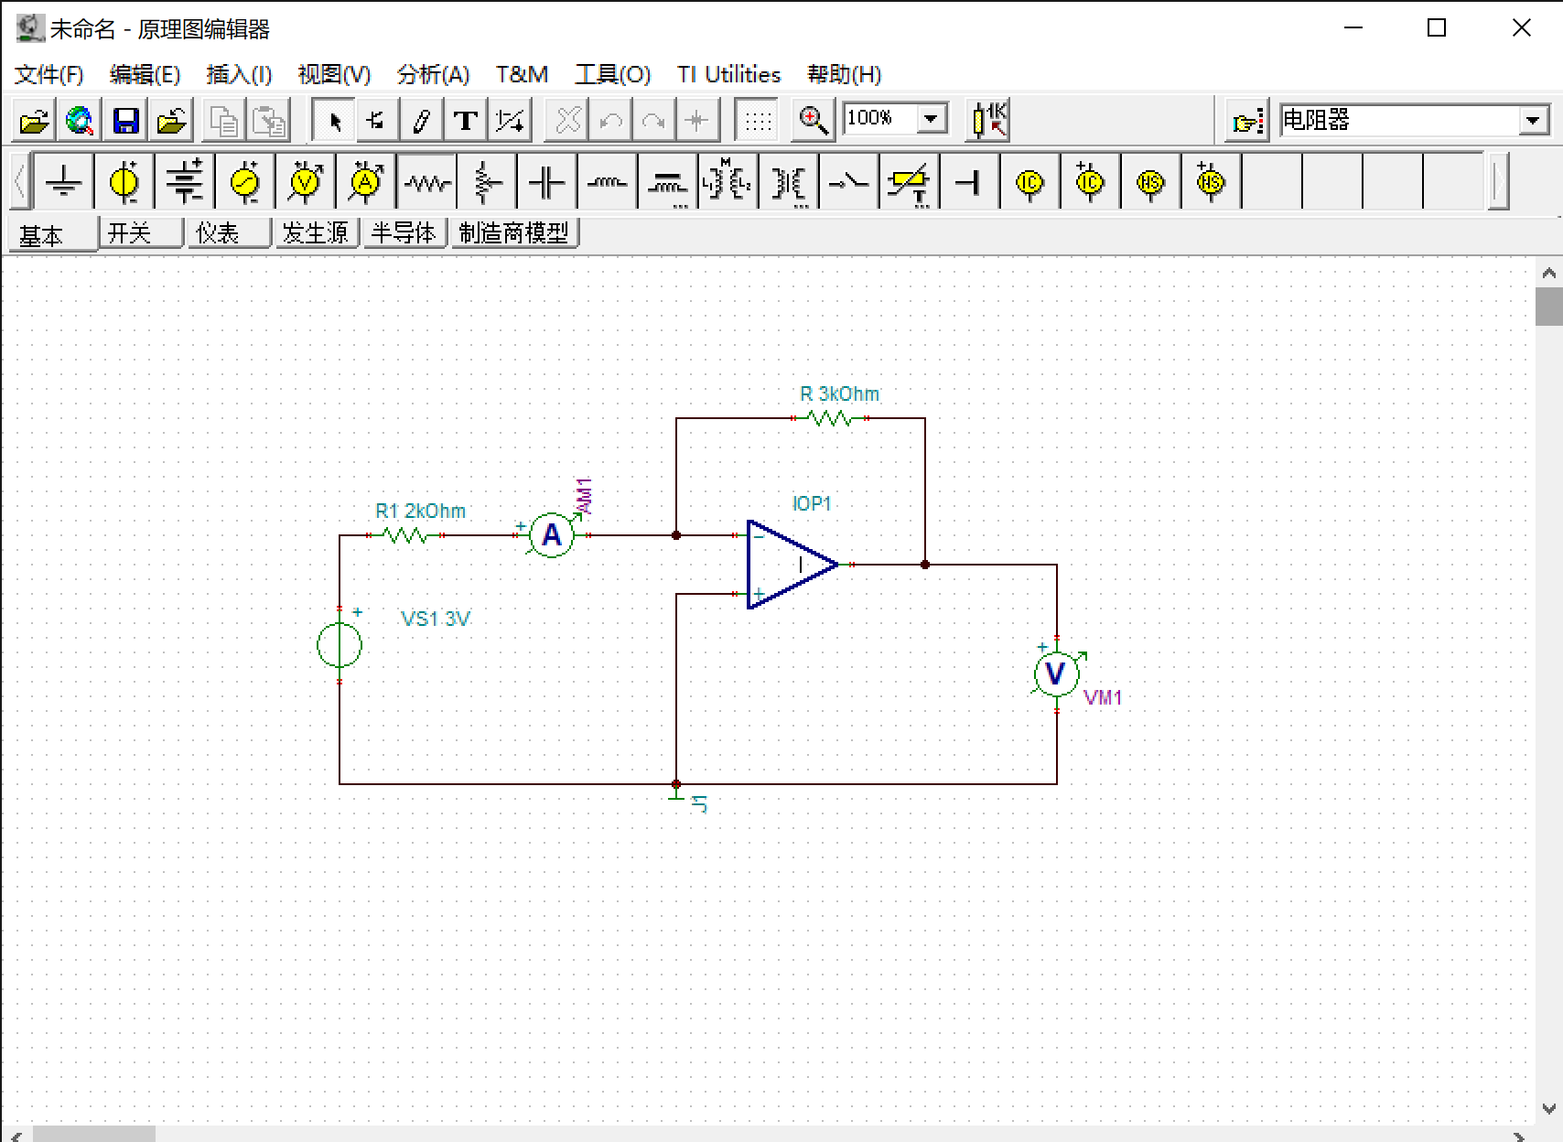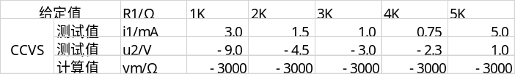
②将R1改为固定电阻2kΩ，u1=3.0V，R=3kΩ，在输出端接入可调变阻箱RL
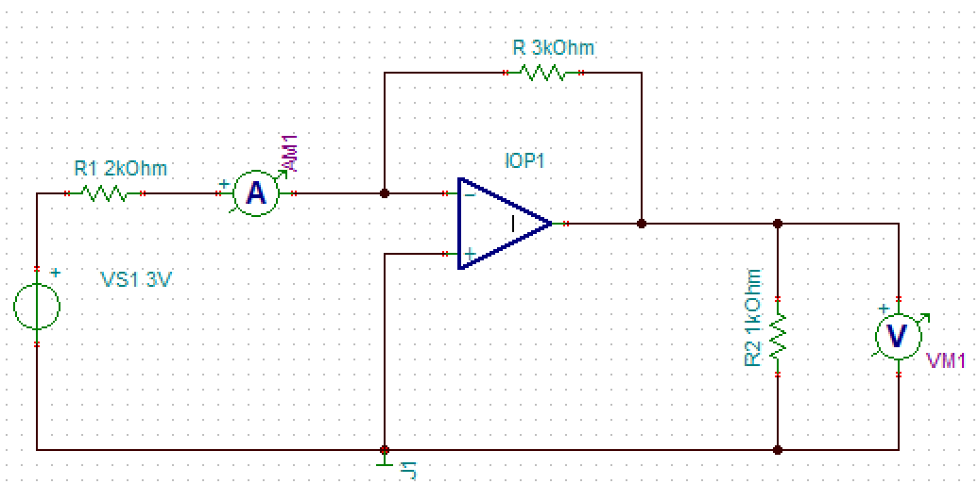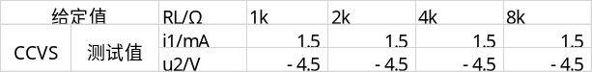
4、CCCS，给定u1=2.0V，R1=R2=2kΩ，测定RL由0~3kΩ变化时i1、u2的值，（由此算得i2值），并计算α=2
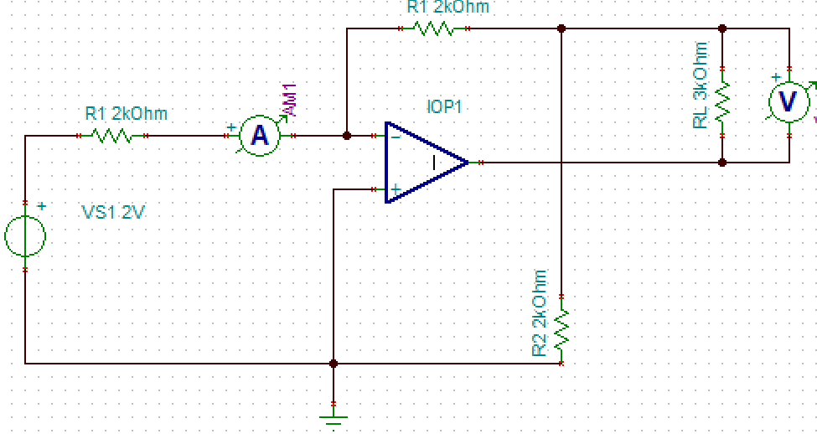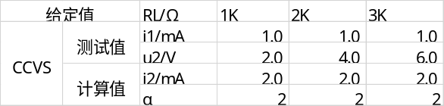
五. 数据分析
1、VCVS，输出电压U2输入电压U1的控制，其电压比为μ=1+R₁/R₂=2，当R1、R2确定时，电压比μ为定值，负载电阻的改变不影响输出电压与输入电压的关系。
2、VCCS，输出电流受输入电压控制，转移电导为g_{m}=i₂/u₁=1/R=0.0005，当R为定值，转移电导为定值，输入电压的改变不影响输出电流与输入电压关系。
3、CCVS，输出电压受输入电流控制，转移电阻为γ_{m}=u₂/i₁=-R=-3k，当R为定值，负载改变不影响输出电压与输入电流关系
4、CCCS，输出电流受输入电流控制，与负载电阻无关，输出电流比为α=i₂/i₁=1+R₁/R₂=2，负载电阻的改变不影响输出电流，只可能改变输出电压。

六. 思考题
1、①VCVS，输出电压U2输入电压U1的控制，其电压比为μ=1+R₁/R₂②VCCS，输出电流受输入电压控制，转移电导为g_{m}=i₂/u₁=1/R③CCVS，输出电压受输入电流控制，转移电阻为γ_{m}=u₂/i₁=-R④CCCS，输出电流受输入电流控制，与负载电阻无关，输出电流比为α=i₂/i₁=1+R₁/R₂
2、①VCVS，输出电压U2输入电压U1的控制，其电压比为μ=1+R₁/R₂，当R1、R2确定时，电压比μ为定值，负载电阻的改变不影响输出电压与输入电压的关系。②VCCS，输出电流受输入电压控制，转移电导为g_{m}=i₂/u₁=1/R=0.0005，当R为定值，转移电导为定值，输入电压的改变不影响输出电流与输入电压关系。③CCVS，输出电压受输入电流控制，转移电阻为γ_{m}=u₂/i₁=-R=-3k，当R为定值，负载改变不影响输出电压与输入电流关系④CCCS，输出电流受输入电流控制，与负载电阻无关，输出电流比为α=i₂/i₁=1+R₁/R₂=2，负载电阻的改变不影响输出电流，只可能改变输出电压。
3、受控源的输出特性适用于交流信号。受控源对外提供的能量，既非取自控制量又非受控源内部产生的，而是由电子器件所需的电源供给。所有受控源实际上是一种能量转换装置。受控源的电流或电压由控制支路的电流或电压控制，当对受控源输入交流信号时，则受控源的电压电流受交流信号控制，此时受控源的输出特性同样适用于交流信号。

